ОСНОВНА ШКОЛА
«МИОДРАГ ЧАЈЕТИНАЦ ЧАЈКА»

ТРСТЕНИК

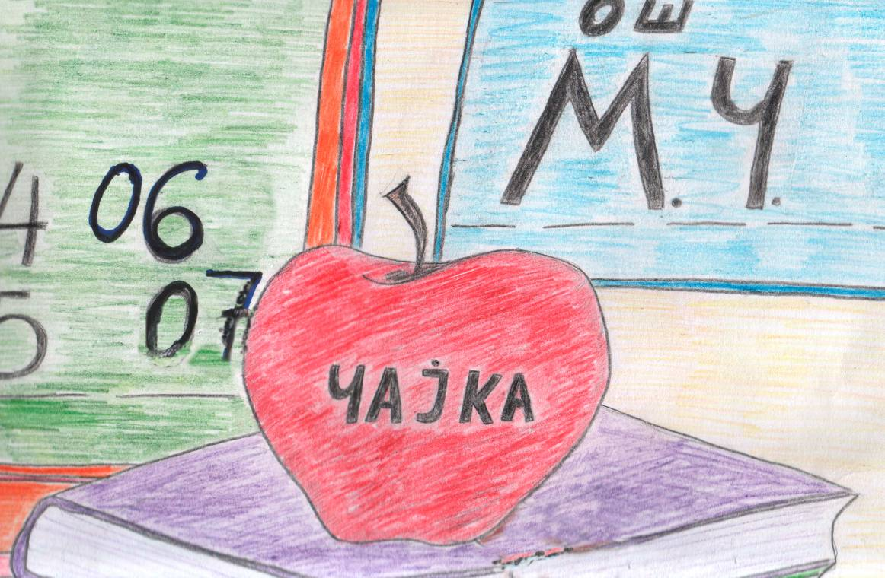

БИЛТЕН 29. РЕПУБЛИЧКОГ ТАКМИЧЕЊА ИЗ ФИЗИКЕ

ЗА ОСНОВНЕ ШКОЛЕ

од 31.03. 2007. до 1. 04. 2007. год.

Комисија за преглед задатака на Републичком такмичењу из физике ученика основних школа одржаном 31.03.2007.године у Трстенику

Председник комисије за основну школу
Проф. др Надежда Новаковић
Председник комисије за такмичења
Проф.Мићо Митровић
Потпредседник Друштва Физичара Србије
Проф. др Илија Савић

Шести разред:

- Проф. др Надежда Новаковић

- Проф. др Мирослав Николић
- Марина Мијаиловић
- Стана Мишић Ковачевић
- Сања Матијашевић

Седми разред:

- Проф. др Иван Манчев
- Др Драган Маркушев
- Доц.др Горан Попарић
- Мр Зоран Мијић
- Зоран Грујић

Осми разред:

1. Доц. др Срђан Ракић
2. Доц. др Љубиша Нешић
3. Александар Крмпот
4. Стеван Јанков

ДРУШТВО ФИЗИЧАРА СРБИЈЕ
МИНИСТАРСТВО ПРОСВЕТЕ И СПОРТА РЕПУБЛИКЕ СРБИЈЕ
ОДСЕК ЗА ФИЗИКУ ПРИРОДНО-МАТЕМАТИЧКОГ ФАКУЛТЕТА НИШ
ИНСТИТУТ ЗА ФИЗИКУ ПМФ НОВИ САД

Републичко такмичење за ученике основних школа, школска 2006/2007.

6. разред

1. Планинари Јован и Милан су се договорили да се тачно у одређено време нађу у планинарском дому. Јован је кренуо и кад је за прешао , израчунао је да ће закаснити . Због тога је повећао брзину на и у планинарски дом стигао раније. Колики пут је Јован прешао од куће до планиарског дома? Док је Јован чекао Милана, израчунао је на колико је требало да повећа брзину, па да на састанак стигне тачно на време. Израчунајте и ви!

2. Лазар је прешао 3/8 дужине моста кад је приметио, иза себе, аутомобил који се приближава мосту. Највећа брзина којом Лазар може да трчи је . Којом брзином се креће аутомобил, ако Лазар успе да побегне са моста у последњем тренутку, било да трчи назад (према аутомобилу), или напред (према крају моста) Ако је дужина моста 100m, на којој најмањој удаљености од њега може да буде аутомобил, у тренутку када га Лазар примети, да би успео да се склони са моста на време.

3. Два града, Горњи и Доњи налазе се на обали реке која тече равномерном брзином . Истовремено, из оба града полази по један чамац и сваки од њих се одмах враћа назад кад стигне у други град. Чамци се крећу истим брзинама у односу на воду. Први пут су се срели на растојању , а други пут на растојању од Доњег града. Одредити растојање између градова и брзину чамаца у односу на воду.

4. Дана живи у кући на брду, изнад реке. Од поласка од куће до повратка прошло је . На реци је провела тачно два сата. Низ брдо се кретала средњом брзином , а уз брдо средњом брзином . Колико је Данина кућа удаљена од реке.

5. Ако опругу оптеретимо силом , она ће се издужити за . Одредити издужење ако: а) две такве опруге вежемо једну за другу и оптеретимо силом ; б) две такве опруге вежемо једну поред друге, па такав систем оптеретимо силом . Одговоре детаљно образложити.

Сваки задатак вреди 20 поена

Задатке припремио: др Мирослав Николић
Рецензент: др Надежда Новаковић
Председник комисије: др Надежда Новаковић

6. разред, решења

1. Ако је остатак пута, онда важи . Сређивањем добијамо
, односно . Јованов пређени пут је а то је
. Да би стигао тачно на време, треба да је, , што даје,
.

2.Из услова следи и . Заменом прве у другу добијамоодносно , . Из релације за познате брзине имамо односно .

3. Једнакост времена од почетка кретања до првог сусрета даје а до другог сусрета . Ако уведемо смене и и из ових једначина нађемо односе , њихово изједначавање даје . Одавде налазимо . Из налазимо .

4. , . . Замена даје .

5. a) . b).

Задаци за Републичко такмичење ученика основних школа, 2006/07. год.

7. разред
1. Тело стоји на почетку клина чији је нагибни угао $α={\text{30}}^{0}$ и висина $h=0,1$m (слика 1). У једном тренутку клин почне да се креће константним убрзањем
$a=\text{10}$ m/s${}^{2}$у хоризонталном правцу, кa телу. Наћи брзину тела у односу на земљу, у тренутку његовог одвајања од клина. Коефицијент трења између клина и тела је $μ=0,\text{05}$.

2. У систему, приказаном на слици 2, познате су масе тела $m_{0}$, $m_{1}$ и $m_{2}$. Масе котурова су занемарљиво мале. Одредити убрзање тела масе $m_{1}$ у односу на сто (непокретни систем). Претпоставити да је $m_{1}>m_{2}$. Трења занемарити.

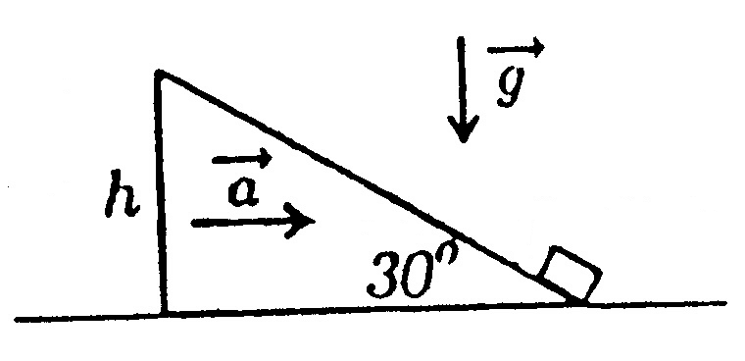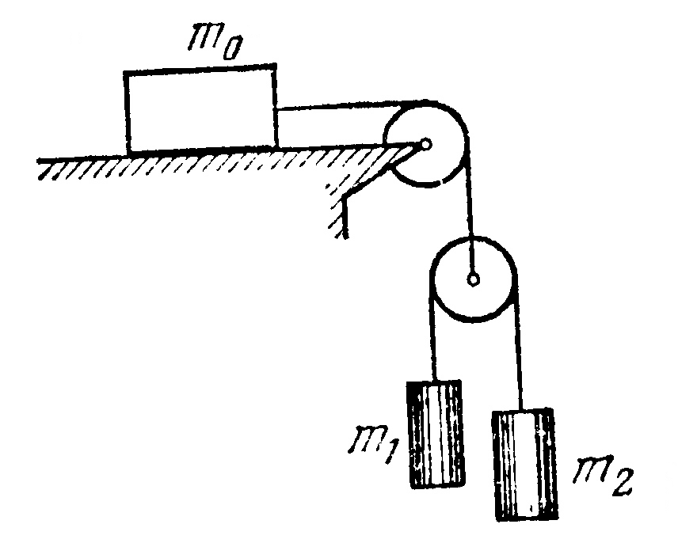
Слика 1 Слика 2

3. Мердевине су постављене уз вертикални идеално глатки зид. Мердевине са хоризонталним подом заклапају угао од $α={\text{60}}^{0}$. На растојању $s=1$m од горњег краја мердевина стоји човек масе $M=\text{60}$kg. Наћи силу трења између пода и доњег краја мердевина која држи мердевине да не склизну. Дужина мердевина је $l=3$m, a маса $m=\text{10}$kg. Сматрати да су мердевине израђене од хомогеног материјала и да се тежиште налази на средини дужине.

4. Тело слободно пада са висине $H$и након времена $t$ од почетка падања налази се на висини $H_{1}=\text{1100}$m, а кроз $Δt=\text{10}$s (у односу на претходни тренутак) на висини $H_{2}=\text{120}$m изнад површине земље. Са које висине $H$је тело почело да пада?

5. Тело прелази пут $S=\text{50}$m сталном брзином $v$, а затим успорава са $a=2$m/s${}^{2}$. При којој вредности брзине $v$ је минимално време кретања тела, од почетка кретања до заустављања?
______________________________________________________________________

Напомена: За убрзање Земљине теже узети $g=\text{10}$m/s${}^{2}$.
Сваки задатак носи 20 поена.
Задатке припремио: др Иван Манчев
Рецензент: др Драган Гајић
Председник комисије: др Надежда Новаковић

7. разред, решења
1. У систему везаном за клин важи $\text{ma}'=\text{ma}{\sqrt{3}}/2−{\text{mg}}/2−μ(\text{mg}{\sqrt{3}}/2+{\text{ma}}/2)$. Oдатле је убрзање убрзање тела у односу на клин $a'=a{\sqrt{3}}/2−g/2−μ(g{\sqrt{3}}/2+a/2)=2,\text{98}m/{s^{2}}$. Тело слети са клина у тренутку $t=\sqrt{2(2h)/a'}=\sqrt{4h/a'}$ и његова брзина у односу на клин је тада $v'=\sqrt{4a'h}$усмерена дуж клина. У односу на земљу тело у том тренутку има брзину $\vec{v}=\vec{v'}+\vec{a}t$, чије су компоненте $v_{\text{hor}}=−({\sqrt{3}}/2)\sqrt{4\text{ha}'}+a\sqrt{4h/a'}$и $v_{\text{ver}}={\sqrt{4\text{ha}'}}/2$, па је $v=\sqrt{v_{\text{hor}}^{2}+v_{\text{ver}}^{2}}=\sqrt{(4h/a')(a'^{2}+a^{2}−\text{aa}'\sqrt{3})}=2,\text{77}m/s$.
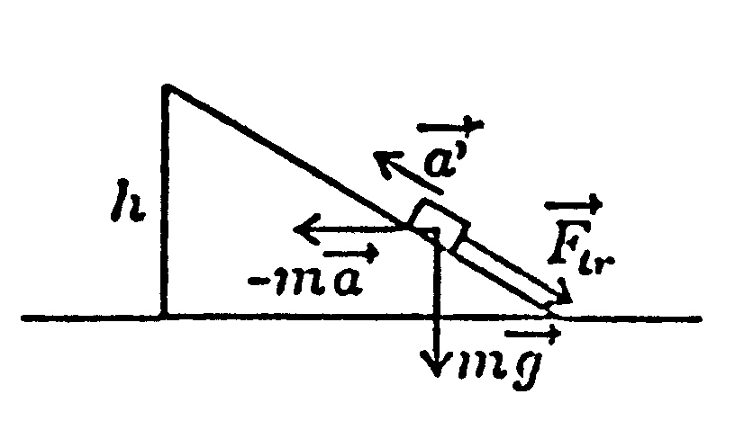
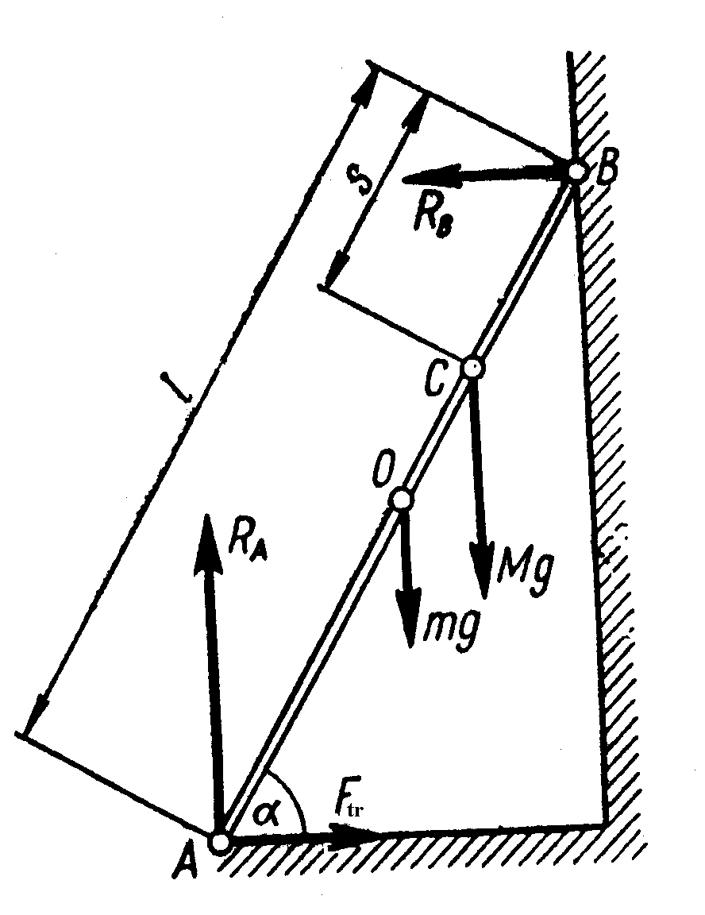
2. Доњи котур спушта се убрзањем $a$ што је истовремено убрзање тела масе $m_{0}$. Једначине кретања тела $m_{1}$и $m_{2}$ у систему (неинерцијалном) везаном за доњи котур су $m_{1}a'=m_{1}g−T−F_{i1}$, $m_{2}a'=T+F_{i2}−m_{2}g$. Из последње две једначине добијамо $a'=\frac{(m_{1}−m_{2})(g−a)}{m_{1}+m_{2}}$ и $T=\frac{2m_{1}m_{2}(g−a)}{m_{1}+m_{2}}$. У односу на непокретни систем, једначина кретања тела масе $m_{0}$је $m_{0}a=T_{1}$. Како је $T_{1}=2T$, добијамо $a=\frac{4m_{1}m_{2}g}{m_{0}(m_{1}+m_{2})+4m_{1}m_{2}}$. Ако сада заменимо последњи израз у релацију за $a'$, добијамо $a'=\frac{m_{0}(m_{1}−m_{2})g}{m_{0}(m_{1}+m_{2})+4m_{1}m_{2}}$. Тражено убрзање тела $m_{1}$ у односу на непокретни систем је $a_{1}=a'+a=\frac{m_{0}(m_{1}−m_{2})+4m_{1}m_{2}}{m_{0}(m_{1}+m_{2})+4m_{1}m_{2}}g$.
3. Да мердевине буду у равнотежи треба да је $F_{\text{tr}}=R_{B}$, а из равнотеже момената у односу на тачку А је $\text{mg}{\overline{\text{AO}}}/2+\text{Mg}{\overline{\text{AC}}}/2=R_{B}\overline{\text{AB}}{\sqrt{3}}/2$. Одатле добијамо
$F_{\text{tr}}=R_{B}=g\frac{\text{ml}+2M(l−s)}{2l}\frac{\sqrt{3}}{3}=\text{259},8N$
4. На основу једначина $H−H_{1}={{\text{gt}}^{2}}/2$, $H−H_{2}=g(t+Δt{)^{2}}/2$, елиминацијом $H$ добијамо укупно време падања $t=(H_{1}−H_{2}−{{gΔt}^{2}}/2)/(gΔt)$, а за тражену висину имамо $H=H_{1}+\frac{g}{2}{\left(\frac{H_{1}−H_{2}}{gΔt}−\frac{Δt}{2}\right)}^{2}=\text{1215},2m$
5. Укупно време кретања тела је $t=S/v+v/a$. Ако се израз среди у облику $t=S/v−2\sqrt{S/a}+v/a+2\sqrt{S/a}=(\sqrt{S/v}−\sqrt{v/a})^{2}+2\sqrt{S/a}$, одатле се види да ће време бити минимално ако је први сабирак (квадрат бинома) једнак нули, тј. $t_{\text{min}}=2\sqrt{S/a}$, када је $\sqrt{S/v}=\sqrt{v/a}$, односно $v=\sqrt{\text{aS}}=\text{10}m/s$.

VIII разред

- Један од начина да се пренесе електрична енергија је приказан на слици 1а. На слици 1б је дат класичан начин преноса. Предност првог система је у смањењу масе бакра неопходног за израду проводника који спајају извор са потрошачем. Одредити:
а) релативно смањење масе проводника у еквивалентном систему (слика 1а) при следећим условима: потрошачи су симетрични тј. R₁ = R₂ , укупна предата снага од стране извора код еквивалентног система једнака је предатој снази извора код класичног система, корисне снаге и губици у мрежи су једнаки у оба система, сви проводници једног система су једнаких пресека и дужина. Потрошачи су и у првом, и у другом систему подједнако удаљени од извора.
б) одредити однос снага губитака у мрежама, ако еквивалентни систем није симетричан тј. $R_{1}≠R_{2}$. Проводници су одабрани испуњавајући услове под а), укупна снага извора код еквивалентног система једнака је снази извора код класичног система. Однос снага губитака представити преко односа јачина струја $α={I_{1}}/{I_{2}}$. (25 поена)
- Квадратни проводни рам странице $a$ са пречагом $\text{AB}$ (слика 2) се налази у променљивом магнетном пољу које је нормално на раван рама. И пречага и проводници рама су начињени од истог материјала чија је отпорност по јединици дужине $α$. Наћи односе ослобођених топлота у случају када се пречага налази на средини странице и $\frac{1}{3}$ странице $a$. Контактне отпорности занемарити. (20 поена)
- Колика је јачина поља $E$ у ваздушном зазору између плоча равног кондензатора, ако је разлика потенцијала између плоча $V=\text{200}$V? Растојање између плоча је $d=0\text{.}2$cm а зазор је настао убацивањем у кондензатор стаклене плочице $ε_{r}=7$ дебљине $h=0\text{.}1$cm уз једну од плоча кондензатора. (10 поена)
- Камен се баца из подножја залеђене узбрдице нагиба $α={\text{30}}^{0}$ тако да клизи уз њу. У току времена $t_{1}=2$s он прелази растојање $S=\text{16}$ m, после чега почиње да клизи низбрдо. Колико времена $t_{2}$ траје клизање камена до подножја? Колики је коефицијент трења између камена и леда? (15 поена)

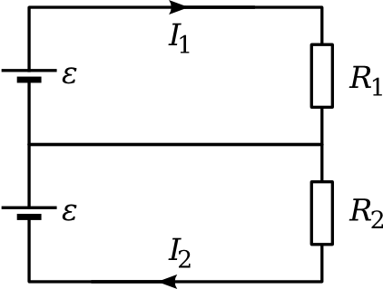
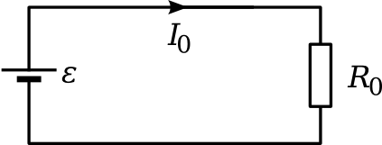
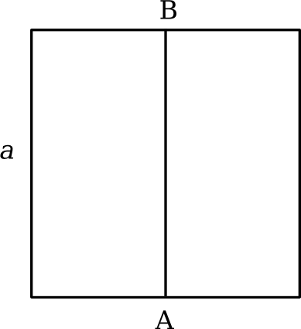

Слика 1а) Слика 1б) Слика 2)

5) Ако су у тачкама A и B спојена два различита метална проводника и ако су те тачке на различитим температурама тада у таквом колу настаје електромоторна сила тзв. термоелектромоторна сила (ТЕМС). Овакав спој два различита метала назива се термоелемент а струја која тече кроз њега – термоструја. ТЕМС зависи од врсте метала који чине термоелемент а сразмерна је температурној разлици $Δ t$ између тачака A и B при чему је коефицијент сразмере $α$ карактеристика датог пара метала. Дакле:
$ε_{\text{term}}=α⋅Δ t$
Најчешћа примена термопарова јесте мерење температуре. Да би се то извело мора се познавати коефицијент $α$ употребљеног термопара. Одређивање се најчешће врши тзв. методом компензације. Компензација настале ТЕМС и термострује се врши помоћу струје из неког спољашњег извора. Шема која се користи је дата на слици:

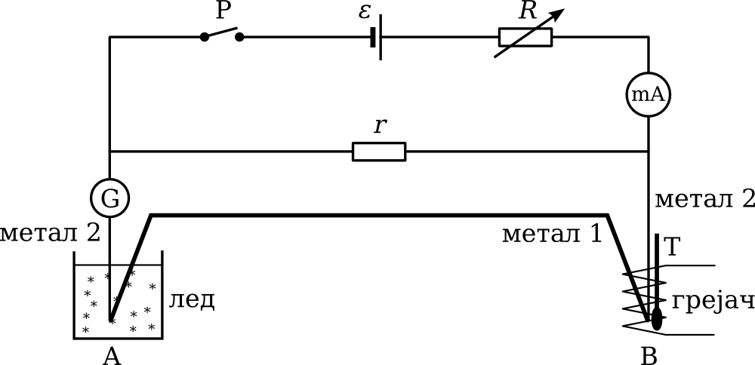

Један крај термопара се налази у мешавини воде и леда а други се загрева помоћу грејача. Температура тог краја се може мењати и она се очитава помоћу термометра Т. Јачина компензационе струје се очитава помоћу милиамперметра а мења се помоћу променљивог отпорника. Галванометром се региструје присуство термострује. Отпорник $r$ има вредност од 2Ω, док је вредност електромоторне силе спољашњег извора $ε=1\text{.}6$V. Отпорност проводника који чине термопар као и спољашњег извора су занемарљиве.
Резултати мерења су представљени табеларно:

t [°C] | 33.2 | 39.4 | 49.6 | 58.6 | 69.5 | 80.5 | 89.7 | 100 | 109 | 120
R [Ω] | 2980 | 2450 | 2000 | 1660 | 1320 | 1160 | 960 | 800 | 720 | 650

Задаци:
а) Анализирајући шему мерног уређаја објаснити принцип методе компензације
б) Нацртати погодан график зависности ТЕМС од температуре и помоћу графика одредити вредност коефицијента $α$
в) Помоћу графика проценити одступање температуре коју показује термометар од стварне температуре. Да ли то одступање утиче на вредност коефицијента $α$? (30 поена)

Задатке припремили: мр Маја Стојановић и др Срђан Ракић
Рецензенти: др Срђан Ракић и мр Маја Стојановић
Председник комисије: др Hадежда Новаковић

Решења задатака за VIII разред
1. а) Услов једнаке снаге извора даје $ε⋅I_{0}=2⋅ε⋅I$ , тј. $I_{0}=2⋅I$ где је $I=I_{1}=I_{2}$. Услов једнакости корисних снага даје: $I_{0}^{2}R_{0}=2⋅I^{2}R$, где је $R=R_{1}=R_{2}$. Одавде следи да је $R=2⋅R_{0}$. Из једнакости снага губитака добијамо: $2⋅I^{2}⋅r=2⋅I_{0}^{2}⋅r_{0}$, јер кроз средњи проводник у симетричном случају не протиче струја! Одавде је $r=4⋅r_{0}$, где је $r$- отпор једног проводника у еквивалентном систему. Пошто је потрошач подједнако удаљен од извора то су дужине жица једнаке па однос отпора проводника даје однос попречних пресека $r=4⋅r_{0}⇒\frac{1}{S}=\frac{4}{S_{0}}⇒S=\frac{S_{0}}{4}$. Маса проводника је сразмерна попречном пресеку те је $M≈3⋅S$, а $M_{0}≈2⋅4⋅S$. Однос маса је $\frac{M}{M_{0}}=\frac{3}{8}$. б) Користећи услове $ε⋅I_{0}=ε⋅\left(I_{1}+I_{2}\right)$ и $r=4⋅r_{0}$ може се написати: $\frac{2I_{0}^{2}r_{0}}{I_{1}^{2}⋅r+I_{2}^{2}⋅r+{\left(I_{1}−I_{2}\right)}^{2}⋅r}=$$\frac{{\left(α+1\right)}^{2}}{4⋅\left(1+α^{2}−α\right)}$.
2. Када се пречага налази на средини странице имамо да су индуковане електромоторне силе у контурама једнаке и износе: $ε_{1,2}=\frac{ΔB}{Δ t}⋅\frac{a^{2}}{2}=A⋅\frac{a^{2}}{2}$. Из Кирхофових правила за контуре 1 и 2 имамо: $ε_{1}=2⋅α⋅I_{1}⋅a+α⋅I_{3}⋅a$ и $ε_{1}=2⋅α⋅I_{2}⋅a−α⋅I_{3}⋅a$. Сабирањем једначина и сређивањем добијамо за струје $I_{1}=I_{2}=\frac{A⋅a}{4⋅α}$, а струја $I_{3}=0$. Количина топлоте која се ослобађа износи $Q_{U}^{'}=Q_{1}+Q_{2}=2⋅I_{1}^{2}⋅α⋅a+2⋅I_{2}^{2}⋅α⋅a=\frac{A^{2}⋅a^{3}}{4⋅α}=0\text{.}\text{25}\frac{A^{2}⋅a^{3}}{α}$. Када је пречага на првој трећини странице онда су индуковане електромоторне силе $ε_{1}=\frac{ΔB}{Δ t}⋅\frac{a^{2}}{3}=A⋅\frac{a^{2}}{3}$ и $ε_{2}=\frac{ΔB}{Δ t}⋅\frac{2⋅a^{2}}{3}=A⋅\frac{2⋅a^{2}}{3}$. Из Кирхофових правила за контуре 1 и 2 слично као и у првом случају су $ε_{1}=\frac{5}{3}⋅α⋅I_{1}⋅a+α⋅I_{3}⋅a$ и $ε_{2}=\frac{7}{3}⋅α⋅I_{2}⋅a−α⋅I_{3}⋅a$ док је $I_{3}=I_{2}−I_{1}$. Елиминацијом струје $I_{3}$ и решавањем система добијамо да је $I_{1}=\frac{\text{16}}{\text{71}}\frac{A⋅a}{α}$, $I_{1}=\frac{\text{19}}{\text{71}}\frac{A⋅a}{α}$ и $I_{1}=\frac{3}{\text{71}}\frac{A⋅a}{α}$. Количина топлоте која се ослобађа износи $Q_{U}^{\text{\} \} =Q rSub \{ size 8\{1\} \} +Q rSub \{ size 8\{2\} \} +Q rSub \{ size 8\{3\} \} = \{ \{5\} over \{3\} \} cdot I rSub \{ size 8\{1\} \} rSup \{ size 8\{2\} \} cdot α cdot a+ \{ \{7\} over \{3\} \} cdot I rSub \{ size 8\{2\} \} rSup \{ size 8\{2\} \} cdot α cdot a+I rSub \{ size 8\{3\} \} rSup \{ size 8\{2\} \} cdot α cdot a= \{ \{A rSup \{ size 8\{2\} \} cdot a rSup \{ size 8\{3\} \} \} over \{4 cdot α\} \} =0 }. 25352\text{ \{ \{A rSup \{ size 8\{2\} \} cdot a rSup \{ size 8\{3\} \} \} over \{α\} \} \} \{}}$. Однос ослобођених количина топлота у другом и првом случају је $Q_{U}^{\text{\} \} \} over \{Q rSub \{ size 8\{U\} \} rSup \{ size 8\{'\} \} \} \} = \{ \{0 }. 25352\text{\} over \{0 }. 25\text{\} \} =1 }. 014\text{\} \{}}$. Дакле, имамо повећање за око 1.4%.

3. Из релације да је разлика потенцијала једнака $V=E_{0}⋅\left(d−h\right)+E⋅h⇒E_{0}⋅\left(d−h\right)+\frac{E_{0}}{ε_{r}}⋅h$ следи да је $E_{0}=\frac{ε_{r}⋅V}{ε_{r}⋅\left(d−h\right)+h}$. Заменом бројних вредности добија се $E_{0}=\text{175}$kV/m.
4. Једначине кретања гласе: $a_{1}=\frac{g}{2}⋅\left(1+μ⋅\sqrt{3}\right)$ за кретање узбрдо и $a_{2}=\frac{g}{2}⋅\left(1−μ⋅\sqrt{3}\right)$ за кретање низбрдо. Пређени путеви су $S=v_{0}⋅t_{1}−a_{1}⋅\frac{t_{1}^{2}}{2}$ и $S=a_{2}⋅\frac{t_{2}^{2}}{2}$ а $v_{0}−a_{1}⋅t_{1}=0$. Из ових једначина добијамо да је $μ=\frac{2⋅S−g⋅t_{1}^{2}⋅\frac{1}{2}}{g⋅t_{1}^{2}⋅\frac{\sqrt{3}}{2}}=0\text{.}\text{37}$ и $t_{2}=t_{1}⋅\sqrt{\frac{2⋅S}{g⋅t_{1}^{2}−2}}=4\text{.}2$s.
5. Извором електромоторне силе компензујемо насталу термоелектромоторну силу (ТЕМС) тако што помоћу променљивог отпорника успостављамо вредност напона на отпорнику $r=2$ Ω исту као што је вредност ТЕМС, само су супротних знакова. То се региструје тиме што галванометар не показује струју. Вредност ТЕМС се добија као $ε_{\text{term}}=\frac{U}{R}$.

t [°C] | 33.2 | 39.4 | 49.6 | 58.6 | 69.5 | 80.5 | 89.7 | 100 | 109 | 120
R [Ω] | 2980 | 2450 | 2000 | 1660 | 1320 | 1160 | 960 | 800 | 720 | 650
$ε_{\text{term}}$[mV] | 1.07 | 1.31 | 1.60 | 1.93 | 2.42 | 2.76 | 3.33 | 4.00 | 4.44 | 4.92

Из нагиба праве добијамо да је вредност коефицијента $α=4,5×{\text{10}}^{−5}\frac{V}{C}$.
Из пресека праве са $X−$осом добијамо вредност температуре од око 12°C. То уједно представља одступање термометра, пошто би у идеалном случају за вредност термоелектромоторне силе од 0 V разлика температура требала бити 0°C. Одступање не утиче на добијену вредност $α$ пошто су све тачке на графику померене за ту исту врeдност.
 |  | Резултати 29. републичког такмичења из физике за 6. разред
Ред бр. | Име и презиме | Школа | Место | Наставник | Бодова | Награда
1 | Невена Симић | Миле Дубљевић | Лајковац | Гроздана Богдановић | 100 | I
2 | Симон Стојковић | Милан Ђ. Милићевић | Београд | Слађана Николић | 100 | I
3 | Борислав Батиница | Краљ Александар I | Београд | Биљана Милошевић | 99 | I
4 | Бојан Рошко | Десанка Максимовић | Зајечар | Богосав Ристић | 98 | I
5 | Лазар Миленковић | Радоје Домановић | Крагујевац | Јасмина Јовичић | 90 | I
6 | Никола Милојковић | Бранко Крсмановић | Сикирица | Славиша Живковић | 89 | I
7 | Петар Ковачев | Милан Ђ. Милићевић | Београд | Слађана Николић | 85 | II
8 | Урош Тешић | Прва основна школа | Ужице | Трњина Даниловић | 85 | II
9 | Јована Радовановић | Доситеј Обрадовић | Ћићевац | Милош Митровић | 85 | II
10 | Андреа Спасић | Вук Стефановић Караџић | Крагујевац | Биљана Живковић | 84 | II
11 | Бојана Ранковић | Доситеј Обрадовић | Клупци | Драгица Митровић | 82 | II
12 | Кристина Џодић | Јован Јовановић Змај | Брус | Милијана Тодоровић | 82 | II
13 | Милица Колунџија | Ђура Даничић | Нови Сад | Милутин Рауш | 82 | II
14 | Милан Крстајић | Јован Миодраговић | Београд | Бранка Ђурица | 80 | II
15 | Тамара Шекуларац | Карађорђе | Београд | Наташа Пушкић | 80 | II
16 | Анђелија Поњавић | Бранко Радичевић | Београд | Војиславка Марковић | 77 | II
17 | Вељко Цветковић | Бранко Миљковић | Ниш | Снежана Милић | 73 | III
18 | Лука Сантини | Мајка Југовића | Земун | Марија Паројчић | 73 | III
19 | Небојша Кнежевић | Милош Црњански | Београд | Славиша Станковић | 72 | III
20 | Предраг Ковачевић | Жарко Зрењанин | Нови Сад | А. Утјешановић | 72 | III
21 | Јелена Михајловић | Вук Караџић | Пожаревац | Миољка Јокнић | 70 | III
22 | Милош Јанић | Свети Сава | Ниш | Наташа Илијић | 70 | III
23 | Александар Рикало | I војвођанска бригада | Нови Сад | Флорика Дадић | 69 | III
24 | Ирена Вељановић | Браћа Барух | Београд | Милица Мирковић | 67 | III
25 | Костадин Рајковић | Коле Рашић | Ниш | Љубинка Адамовић | 67 | III
26 | Стефан Јосиповић | Нада Пурић | Ваљево | Љубинко Марјановић | 66 | III
27 | Иван Стаменковић | Цар Константин | Ниш | Братислав Милошевић | 65 | III
28 | Исидора Ђурић | Бранко Радичевић | Београд | Зоран Алексић | 65 | III
29 | Никола Опачак | Јанко Веселиновић | Шабац | Светлана Николић | 65 | III
30 | Милана Ивковић | Младост | Вршац | Нада Милетић | 65 | III
31 | Дајана Ђукић | Петар Тасић | В. Лешница | Томислав Живановић | 64 | III
32 | Никола Митић | Станислав Бинички | Јасика | Владимир Обрадовић | 62 | П
33 | Пеђа Маринковић | Д.Давидовић | Смедерево | Светлана Југовић | 62 | П
34 | Маја Гавриловић | Јован Јовановић Змај | Брус | Милијана Тодоровић | 62 | П
35 | Иван Димитријевић | Коле Рашић | Ниш | Љубинка Адамовић | 62 | П
36 | Вања Конвалинка | Стеван Немања | Београд | Тања Белошевац | 62 | П
37 | Стефан Спалевић | Станислав Сремчевић | Крагујевац | Снежана Милићевић | 61 | П
38 | Немања Богдановић | Момчило Поповић | Параћин | Иван Стевановић | 60 | П
39 | Владислав Лазић | Чегар | Ниш | Дарко Симић | 60 | П
40 | Богдан Марковић | Лаза Костић | Београд | Ђорђе Ћипаризовић | 59 | П
41 | Тамара Ђукић | Јован Курсула | Варварин | Ивана Кркић | 59 | П
42 | Милан Петровић | 8. септембар | Пирот | Љубиша Ђорђевић | 58 | П
43 | Исидора Бањац | Јосиф Панчић | Београд | Славица Маричић | 57 | П
44 | Ђорђе Јовановић | Стеван Дукић | Београд | Ивановић Снежана | 57 | П
45 | Давид Радисављевић | Живадин Апостоловић | Трстеник | Зоран Лепосавић | 56 | П
46 | Ана Марковић | Радоје Домановић | Београд | Ранка Рајковић | 56 | П
47 | Срђан Стефановић | Николај Велимировић | Шабац | Јово Михајловић | 56 | П
48 | Милијана Бошковић | Свети Сава | Ниш | Наташа Илијић | 53 | П
49 | Александар Таназевић | Свети Сава | Београд | Мира Кљајић | 52 | П
50 | Урош Зечевић | Јован Стерија Поповић | Београд | Рада Чулић | 50 | П
51 | Душан Костић | Јован Јовановић Змај | Сремска Митровица | Нада Јонић | 49 | П
52 | Милица Милуновић | Чегар | Ниш | Дарко Симић | 49 | П
53 | Алекса Стаменковић | Његош | Ниш | Златица Стојановић | 48 | П
54 | Александар Ивановић | Милутин Тодоровић | Крагујевац | Наташа Милинковић | 47 | П
55 | Зорица Васић | Радоје Домановић | Параћин | Славка Матић | 46 | П
56 | Исидора Бојовић | Јосиф Панчић | Београд | Славица Маричић | 45 | П
57 | Игор Милановић | Стеван Дукић | Београд | Снежана Ивановић | 45 | П
58 | Владимир Денић | Његош | Ниш | Златица Стојановић | 44
59 | Теодора Мишељић | Цар Константин | Ниш | Драгана Милошевић | 42
60 | Стефан Прибићевић | Свети Сава | Београд | Мира Кљајић | 41
61 | Немања Јоксић | Милош Обреновић | Аранђеловац | Сава Илић | 41
62 | Милица Стојковић | Јован Јовановић Змај | Панчево | Милица Чавошки | 40
63 | Видак Обрадовић | Др ЈованЦвијић | Смедерево | Зоран Чукић | 40
64 | Милан Стојановић | Вожд Карађорђе | Ниш | Биљана Богдановић | 40
65 | Данило Чуровић | Бранко Радичевић | Београд | Зоран Алексић | 35
66 | Филип Петровић | Драгомир Марковић | Крушевац | Гордана Настић | 34
67 | Матија Василев | Миодраг Чајетинац Чајка | Трстеник | Марина Трипковић | 34
68 | Марко Жужић | Иван Милутиновић | Суботица | Јозефина Скендеровић | 34
69 | Давид Ђокић | Вук Караџић | Крушевац | Мирка Максимовић | 34
70 | Рашко Крушчић | Св. Ђакон Авакум | Трнава | Боривој Цимеша | 34
71 | Марија Антић | Миодраг Чајетинац Чајка | Трстеник | Марина Трипковић | 32
72 | Миона Павловић | Доситеј Обрадовић | Ниш | Снежана Ђокић | 32
73 | Јовановић Лука | Свети Сава | Београд | Мира Новаковић Кљаић | 26
74 | Димитрије Касаловић | Станислав Сремчевић | Крагујевац | Светлана Мијаиловић | 24
75 | Јулија Ђинђић | Станислав Сремчевић | Крагујевац | Светлана Мијаиловић | 23
76 | Ђорђе Антић | Драгомир Марковић | Крушевац | Драгица Милетић | 22
77 | Марија Негоицић | Бранко Ћопић | Београд | Кузмановић Драгица | 21
78 | Немања Стојановић | Јован Дучић | Клек | Софија Грујић | 19
79 | Лазар Нисић | Анта Богићевић | Лозница | Бранко Богосављевић | 14
80 | Милан Стојановић | Бранко Крсмановић | Сикирица | Славиша Живковић | 12
81 | Никола Стевановић | Анта Богићевић | Лозница | Бранко Богосављевић | 12
82 | Мирко Мацановић | С. Бајић Паја | Сремска Митровица | Мирко Младеновић | 9

29 | Лука Петровић 7б | Математичка гимназија | Београд | Весна Рапајић | 68,5 | III
30 | Немања Спасић | Николај Велимировић | Александровац | Манда Кнежевић | 67,4 | III
31 | Богдана Стамболовић | Математичка гимназија | Београд | Весна Рапајић | 67,4 | III
32 | Лука В. Петровић 7а | Математичка гимназија | Београд | Весна Рапајић | 67,4 | III
33 | Милош Милошевић | Јован Поповић | Крушевац | Небојша Запорожац | 66,3 | III
34 | Никола Ивановић | Драган Ђоковић Уча | Лађевци | Велибор Матовић | 66,3 | III
35 | Никола Каљевић | Светозар Марковић | Краљево | Наташа Китановић | 66,3 | III
36 | Нивес Капроцки | Петефи Шандор | Нови Сад | Снежана Булајић | 66,3 | III
37 | Јанко Милићевић | 21. октобар | Крагујевац | Љиља Симић Равлић | 65,2 | III
38 | Анђела Пендић | Стеван Дукић | Београд | Снежана Ивановић | 65,2 | III
39 | Љубо Луковић | Математичка гимназија | Београд | Весна Рапајић | 65,2 | III
40 | Стефан Тодић | Математичка гимназија | Београд | Весна Рапајић | 62 | P
41 | Предраг Мајсторовић | Јован Поповић | Крушевац | Небојша Запорожац | 62 | P
42 | Ђурђе Радић | Велика Дренова | Трстеник | Горан Милутиновић | 60,9 | P
43 | Марио Цекић | Соња Маринковић | Нови Сад | Јурај Шимоњи | 60,9 | P
44 | Александра Илић | Миодраг Чајетинац Чајка | Трстеник | Милош Међедовић | 59,8 | P
45 | Дарко Ђорђевић | Бубањски хероји | Ниш | Славољуб Митић | 59,8 | P
46 | Стефанија Лазаревић | Момчило Поповић | Параћин | Иван Стефановић | 57,6 | P
47 | Јован Блануша | Петар Кочић | Инђија | Матија Хорватић | 57,6 | P
48 | Срђан Тодоров | Димитрије Давидовић | Смедерево | Светлана Марковић | 56,5 | P
49 | Павле Милићевић | Математичка гимназија | Београд | Весна Рапајић | 56,5 | P
50 | Јелена Пузовић | Милан Благојевић | Лучани | Сузана Златић | 55,4 | P
51 | Игор Ђорђевић | Вожд Карађорђе | Ниш | Биљана Богдановић | 55,4 | P
52 | Александар Станојевић | Свети Сава | Ниш | Кокот Јасмина | 54,3 | P
53 | Марија Савић | Јован Јовановић Змај | Брус | Милијана Тодоровић | 54,3 | P
54 | Лана Стојић | Бранислав Нушић | Београд | Весела Рађеновић | 53,3 | P
55 | Данило Обрадовић | 9. октобар | Прокупље | Вукоје Радосављевић | 53,3 | P
56 | Милан Тодоровић | Попински Борци | Врњачка Бања | Десанка Малићанин | 53,3 | P
57 | Андреја Опанчина | Васа Живковић | Панчево | Вера Станојевска | 52,2 | P
58 | Мирјана Стојановић | Бубањски хероји | Ниш | Славољуб Митић | 51,1 | P
59 | Никола Ђоковић | Милош Црњански | Београд | Славиша Станковић | 51,1 | P
60 | Јован Дамјановић | 8. септембар | Пирот | Весна Цветковић | 50 | P
61 | Стефан Миљковић | Живадин Апостоловић | Трстеник | Зоран Лепосавић | 48,9 | P
62 | Бојана Петровић | Рашка | Рашка | Зоран Симовић | 47,8
63 | Адам Сунтурлић | Јован Миодраговић | Београд | Нада Миланковић | 46,7
64 | Сара Поповић | Јован Поповић | Крушевац | Небојша Запорожац | 44,6
65 | Теодора Савић Поповић | Иван Горан Ковачић | Суботица | Ева Кеменци | 44,6
66 | Aлександар Милојевић | Владислав Савић Јан | Паруновац | Милосија Максић | 40,2
67 | Милош Јанковић | Слободан Секулић | Ужице | Верица Брковић | 38
68 | Стефан Деспотовић | Стеван Дукић | Београд | Снежана Ивановић | 32,6
69 | Стефан Пјевић | Ћура Јакшић | Кикинда | Јудита Хун | 31,5
70 | Марко Бјелица | Раде Драинац | Београд | Веселка Пушоња | 30,4
71 | Лука Бојовић | Милица Павловић | Чачак | Зорица Миловановић | 28,3
72 | Симеон Шкоро | Соња Маринковић | Суботица | Мирјана Миљковић | 27,2
73 | Јелена Рендулић | Милан Благојевић | Лучани | Сузана Златић | 10,9

Резултати 29. републичког такмичења из физике за 8. разред
Р. бр. | Име и презиме | Школа | Место | Наставник | Бодова | Награда
1 | Огњен Марковић | Математичка гимназија | Београд | Наташа Каделбург | 100,0 | I
2 | Стефан Станојевић | Математичка гимназија | Београд | Наташа Каделбург | 83,3 | II
3 | Вукашин Стојисављевић | Математичка гимназија | Београд | Наташа Каделбург | 78,4 | II
4 | Стефан Баџа | Јован Поповић | Београд | Миодраг Бојичић | 76,8 | II
5 | Тамара Ђорђевић | Учитељ Таса | Ниш | Гордана Станојевић | 75,2 | II
6 | Душан Јоксимовић | Математичка гимназија | Београд | Наташа Каделбург | 73,5 | II
7 | Драган Симић | Математичка гимназија | Београд | Наташа Каделбург | 71,9 | II
8 | Јован Стојадиновић | Момчило Поповић Озрен | Параћин | Предраг Милошевић | 65,4 | III
9 | Никола Ђорђевић | Радоје Домановић | Крагујевац | Добринка Милосављевић | 65,4 | III
10 | Тијана Раденковић | Милош Црњански | Београд | Ненад Головић | 65,4 | III
11 | Иван Николић | Математичка гимн. | Београд | Каделбург Наташа | 58,8 | III
12 | Марко Живановић | Добрила Стамболић | Сврљиг | Борислав Гојковић | 58,8 | III
13 | Милош Милић | Доситеј Обрадовић | Ћићевац | Милош Митровић | 58,0 | III
14 | Стефан Анђелковић | Математичка гимназија | Београд | Наташа Каделбург | 57,2 | III
15 | Христина Милојевић | Драгомир Марковић | Крушевац | Драгица Милетић | 57,2 | III
16 | Антонина Алексић | Ђура Даничић | Нови Сад | Милутин Рауш | 57,2 | III
17 | Огњен Трипуновић | Јован Поповић | Крушевац | Небојша Запорожац | 55,6 | III
18 | Светислав Ћирић | Трајко Стаменковић | Лесковац | Милан Јевтовић | 53,9 | III
19 | Ненад Поповић | Кирило Савић | Ивањица | Страшимир Милинковић | 49,0 | III
20 | Петар Радовановић | Доситеј Обрадовић | Ћићевац | Милош Митровић | 49,0 | III
21 | Филип Живановић | Математичка гимназија | Београд | Наташа Каделбург | 49,0 | III
22 | Јелена Алексић | Бубањски хероји | Ниш | Југослав Ђорђевић | 49,0 | III
23 | Марко Јованић | Уједињене Нације | Београд | Гордана Мајевић | 47,4 | III
24 | Наташа Димић | Математичка гимназија | Београд | Наташа Каделбург | 47,4 | III
25 | Данило Николић | Милинко Кушић | Ивањица | Верица Спасојевић | 45,8 | III
26 | Стефан Михајловић | Свети Сава | Ниш | Јасмина Кокот | 45,8 | III
27 | Исидора Пејовић | Попински борци | Врњачка Бања | Десанка Малићанин | 44,1 | П
28 | Милош Несторовић | Математичка гимназија | Београд | Наташа Каделбург | 44,1 | П
29 | Филип Отовић | Нада Поповић | Крушевац | Гордана Настић | 44,1 | П
30 | Марија Визин | Матко Вуковић | Суботица | Јелена Писаров | 44,1 | П
31 | Иван Ујчић | Краљ Александар I | Београд | Биљана Милошевић | 40,8 | П
32 | Немања Јанковић | Анта Богићевић | Лозница | Бранко Богосављевић | 40,8 | П
33 | Димитрије Цицмиловић | Математичка гимназија | Београд | Наташа Каделбург | 40,8 | П
34 | Марина Кудра | Светозар Марковић | Београд | Снежана Стојановић | 37,6 | П
35 | Андрија Продановић | Свети Сава | Краљево | Милован Петрић | 35,9 | П
36 | Дијана Павловић | 9. српска бригада | Бољевац | Анђелка Aнтић | 35,9 | П
37 | Немања Јурић | Др Јован Цвијић | Смедерево | Александар Вуковић | 35,9 | П
38 | Никола Митровић | Анта Богићевић | Лозница | Бранко Богосављевић | 35,9 | П
39 | Невена Чумић | Борислав Пекић | Београд | Братислав Јовановић | 34,3 | П
40 | Лена Станковић | Вожд Карађорђе | Ниш | Биљана Богдановић | 32,7 | П
41 | Бојана Јевтић | Петар Враголић | Љубовија | Митра Смиљанић Грујић | 32,7 | П
42 | Данило Стевановић | Попински борци | Врњачка Бања | Десанка Малићанин | 31,0 | П
43 | Стефан Стојановић | Коле Рашић | Ниш | Љубинка Адамовић | 27,8
44 | Милица Богдановић | Иво Лола Рибар | Александровац | Драган Милојевић | 27,0
45 | Бранислав Стевановић | Свети Сава | Бајина Башта | Љиљана Екмешчић | 26,1
46 | Марко Мркоњић | Јанко Веселиновић | Београд | Душанка Росић | 26,1
47 | Душица Симић | Петар Враголић | Љубовија | Митра Смиљанић Грујић | 26,1
48 | Александар Ђурић | Бранко Радичевић | Бујановац | Бисерка Јовић | 24,5
49 | Ана Трајковић | Свети Сава | Младеновац | Ксенија Кезић | 24,5
50 | Вељко Бојовић | Радоје Домановић | Београд | Ранка Рајковић | 22,9
51 | Јована Радојевић | Математичка гимназија | Београд | Наташа Каделбург | 22,9
52 | Петар Николић | Јован Јовановић Змај | Обреновац | Драган Марковић | 22,9
53 | Димитрије Димић | Вожд Карађорђе | Ниш | Биљана Богдановић | 19,6
54 | Милош Милановић | Свети Сава | Велика Плана | Љиљана Митровић | 19,6
55 | Лазар Глишић | Димитрије Давидовић | Смедерево | Светлана Југовић | 18,0
56 | Јелена Бабић | Раде Драинац | Београд | Веселка Пушоња | 16,3
57 | Младен Матијашевић | Милан Благојевић | Лучани | Вера Котуровић | 16,3
58 | Стефан Лападат | Младост | Вршац | Нада Милетић | 16,3
59 | Стеван Миловановић | Мома Станојловић | Крагујевац | Драгана Туцаковић | 15,7
60 | Вукашин Милошевић | Раде Кончар | Земун | Златица Лукић | 13,1
61 | Марко Кузмановић | Математичка гимназија | Београд | Наташа Каделбург | 13,1
62 | Никола Стевановић | Иво Андрић | Ниш | Сузана Стојановић | 13,1
63 | Тамара Хаџи-Ђорђевић | Милош Црњански | Београд | Ненад Головић | 13,1
64 | Филип Опарница | Раде Кончар | Земун | Златица Лукић | 11,4
65 | Немања Васиљковић | Доситеј Обрадовић | Крушевац | Надежда Ђолић | 6,5
66 | Ђорђе Радосављевић | Ратко Павловић - Ћићко | Прокупље | Горица Динић | 4,9
67 | Јефимија Коцић | Стефан Немања | Ниш | Миодраг Нинић | 4,9
68 | Маја Василев | Миодраг Чајетинац Чајка | Трстеник | Марина Трипковић | 3,3
69 | Владимир Миладиновић | Доситеј Обрадовић | Крушевац | Надежда Ђолић | 1,6
 | На физичку олимпијаду Србије се позивају ученици закључно са редним бројем 16.

